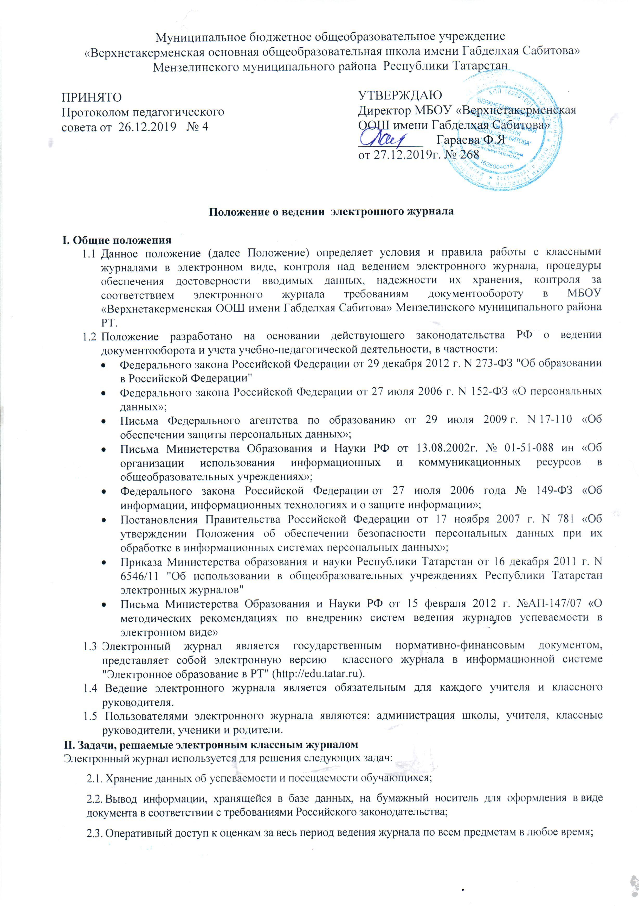
2.4. Автоматизация создания периодических отчетов учителей и администрации;
2.5. Своевременное информирование родителей по вопросам успеваемости и посещаемости их детей;
2.6. Контроль выполнения образовательных программ, утвержденных учебным планом на текущий учебный год.
2.7.Все записи в электронном журнале должны вестись четко и аккуратно.
2.8. Внесенное учителем в электронный журнал расписание уроков на выбранный день, домашнее задание, комментарий, сообщения родителям, оценки по предметам автоматически отображаются в электронном дневнике ученика.
III. Общие правила ведения учета в электронном журнале
3.1. Внесение информации об уроке и об отсутствующих должно производиться по факту в день проведения. Если урок проводился другим преподавателем вместо основного, факт замены должен отражаться в момент внесения учетной записи.
3.2. Внесение в журнал информации о домашнем задании должно производиться в день проведения занятия.
3.3. Оценки за урок должны быть выставлены во время проведения урока или до 24.00 часов текущего дня.
3.4. Оценки за письменную работу должны быть выставлены в течение одной недели со дня ее проведения
3.5. Сводная ведомость учета формируется автоматически по окончании учебного периода.
3.6. Для использования данных из электронной формы в качестве документов они выводятся на печать и заверяются в установленном порядке.
3.7. Архивное хранение учетных данных в электронном виде должно предусматривать контроль за их целостностью и достоверностью на протяжении всего срока с помощью электронной подписи.
3.8. Сводная ведомость итоговой успешности класса за учебный год выводится из системы учета в том виде, который предусмотрен действующими требованиями архивной службы. Если данные по учебному году хранятся в электронном виде, сводная ведомость должна быть передана в архив сразу по завершении ведения учета в соответствующем классном журнале.
IV. Права и обязанности участников образовательного процесса при работе с электронными журналами
4.1. Директор:
- имеет право просматривать все электронные журналы общеобразовательного учреждения без права редактирования; осуществляет периодический контроль над ведением электронного журнала; имеет доступ к распечатке страниц электронных журналов;
- заверяет распечатанный вариант электронного журнала подписью и печатью ОО.
- принимает меры дисциплинарной ответственности к сотрудникам школы за невыполнение требований настоящего положения
- в разделе «Делопроизводство» реализует электронный документооборот в отношении движения учащихся (перевод учащихся, выпуск, зачисление и отчисление учащихся)
- несет ответственность за сохранность свих реквизитов доступа, исключающую подключение посторонних лиц.

4.2. Заместитель директора:
- организует ведение электронного журнала, формирует раздел "Моя школа" в срок до 1 сентября текущего учебного года, заполняет разделы «Учебный год (название учебного года)», «Типы и границы учебных периодов», «Профили звонков», «Учебные планы», «Кабинеты», «Предметы», «Сотрудники», «Классы»;
- осуществляет контроль за правильностью ведения электронного журнала, имеет доступ к просмотру и распечатке страниц электронных журналов;
- составляет и редактирует расписание занятий.
- в разделе «Делопроизводство» реализует электронный документооборот в отношении движения учащихся
4.3. Учитель-предметник:
- имеет возможность просматривать и редактировать электронный журнал лишь тех классов, в которых преподает;
- заполняет темы уроков, виды работ на уроке (задания, за которые ученик на уроке может получить оценку) выбирает из контекстного меню, в графе "Домашнее задание" записывает содержание домашнего задания и характер его выполнения, страницы, номера задач и упражнений, практические работы (в случае, если домашнее задание не задается делается запись «Не задано»);
- проверяя и оценивая знания учащихся, выставляет оценки в журнал, а также обязательно отмечает посещаемость учеников, выбирая из контекстного меню, "н" - не был, "б" - болел;
- в случае болезни учителя, учитель замещающий коллегу, заполняет электронный журнал в установленном порядке (подпись и другие сведения делаются в журнале замещения уроков);
- оповещает родителей неуспевающих учащихся, учащихся пропускающих занятия посредством рассылки сообщений на почтовые адреса родителей учащихся;
- учитель несет ответственность за накопляемость оценок, за своевременное и достоверное заполнение оценок учащихся и за выполнение государственных стандартов, а также за сохранность своих реквизитов доступа, исключающую подключение посторонних лиц;
Категорически запрещается допускать учащихся к работе с электронным журналом под логином и паролем учителя.
4.4. Классный руководитель:
- имеет возможность просматривать журнал своего класса по всем предметам без права редактирования;
- выдает реквизиты доступа ученикам для доступа в личный кабинет системы;
- в начале учебного года заполняет данные раздела «Мой класс», проверяет изменение фактических данных и при наличии таких изменений вносит соответствующие поправки;
- информирует заместителя директора по УВР о движении учащихся;
- контролирует своевременное выставление учителями –предметниками оценок учащимся класса, в случае нарушения педагогами своих обязанностей информирует об этом заместителя директора по УВР;
- информирует родителей о существовании электронных дневников, обучает, при необходимости, учащихся и их родителей работе в системе;
- несет ответственность за сохранность своих реквизитов доступа, исключающую подключение посторонних лиц.
Категорически запрещается допускать учащихся к работе с электронным журналом под логином и паролем учителя.

4.5. Делопроизводитель:
- По окончании учебного периода архивирует (нумерует, прошивает) твердые копии электронных журналов.
4.6. Учащиеся:
- имеют право просматривать внесенное в электронный журнал расписание уроков на выбранный день, свою успеваемость, домашние задания, комментарии, оценки по предметам в электронном дневнике ученика;
- получают реквизиты доступа (логин, пароль) у классного руководителя;
- имеют право на своевременные консультации по вопросам работы с электронным дневником;
- учащиеся обязаны оповещать учителя об ошибочно выставленной оценке.
4.6. Родители:
- имеют возможность просматривать успеваемость ребенка на портале государственных услуг - https://uslugi.tatarstan.ru/
V. Выставление итоговых отметок.
5.1. Итоговые отметки учащихся за четверть, год должны быть обоснованы.
5.2. Для объективной аттестации учащихся за четверть необходимо наличие не менее трёх отметок (при 1-часовой недельной нагрузке по предмету) и не менее 5 оценок (при учебной нагрузке 2 и более часов в неделю) с обязательным учётом качества знаний учащихся по письменным, лабораторным и практическим работам.
5.3. В случае наличия у учащегося справки о медицинской группе здоровья на уроках физической культуре оцениваются положительно теоретические знания по предмету, запись «осв» в журнале не допускается;
5.4. Средняя оценка за четверть формируется автоматически. Оценку за период выставляет учитель-предметник, выбирая из контекстного меню, с учетом того, что оценка 3 ставится, если средняя оценка в 2,5 и выше, «4» ставится, если средняя оценка 3,5 и выше, оценка «5» ставится, если средняя оценка 4,5 и выше.
5.5.Учащимся 1 класса, по специальным учебным и элективным курсам и по предмету «ОРКСЭ» учитель выставляет «-», выбирая из контекстного меню.
5.6. Итоговые оценки выставляются в последний день учебной четверти, учебного года.
VI. О внесении дополнительных сведений в сводные ведомости отметок (из электронного журнала) по итогам учебного года
6.1.В сводную ведомость при необходимости внести следующие записи черной гелевой ручкой:
- четвертные оценки из ведомости оценок, выданной Школой, где ранее обучался учащийся;
-или четвертная оценка, выставленная с учетом текущих отметок, полученных учащимся в Школе, где он обучался ранее;
- от руки в сводной ведомости (из электронного журнала) делается запись о переводе ученика, в том числе об условном переводе, следовательно, необходимо сделать вторую запись: «о переводе без условий», «об оставлении на повторный год», «о переходе на обучение по адаптированной образовательной программе» и др.
- в случае пересдачи экзамена выставить результаты каждой из попыток: «2, 2,3» или «2,3».
- в сводной ведомости также делается запись о выдаче аттестата об основном общем образовании, о среднем общем образовании и др;
-возможны записи о прибытии или выбытии учащегося.
VII. Контроль и хранение.
7.1. Директор общеобразовательного учреждения и его заместитель по учебно-воспитательной работе обязаны обеспечить меры по бесперебойному функционированию электронного журнала.
7.2. Контроль за ведением электронного журнала осуществляется директором и заместителем директора не реже 1 раза в месяц.
7.3. В конце каждой учебной четверти электронный журнал проверяется особенно тщательно. Уделяется внимание фактическому усвоению программы (соответствие учебному плану, рабочей программе); объективности выставленных текущих и итоговых оценок; наличию контрольных и текущих проверочных работ; правильности записи замены уроков (если таковые были).
7.4. Результаты проверки классных журналов заместителем директора школы доводятся до сведения учителей и классных руководителей
7.5. В конце каждого учебного года сводные ведомости из электронного журнала, проходят процедуру архивации.



